«УРАЛПРОМТОРГ»
ПРОДАЖА МОДУЛЬНОЙ НАПОЛЬНОЙ ПЛИТКИ ИЗ ПВХ

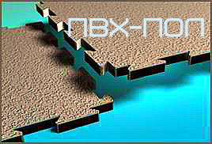

КАТАЛОГ ПРОДУКЦИИ

УНИВЕРСАЛЬНЫЕ НАПОЛЬНЫЕ ПОКРЫТИЯ SENSOR

ЭТО СЕРИЯ ПРОЧНЫХ, ИЗНОСОСТОЙКИХ И НАДЕЖНЫХ МОДУЛЬНЫХ НАПОЛЬНЫХ
ПВХ-ПОКРЫТИЙ ДЛЯ ПОМЕЩЕНИЙ С ВЫСОКОЙ СТЕПЕНЬЮ НАГРУЗКИ: ПРОИЗВОДСТ-
ВЕННЫХ ЦЕХОВ, СКЛАДОВ, АНГАРОВ, ТОРГОВЫХ ПОМЕЩЕНИЙ, ГАРАЖЕЙ.

МОДУЛИ SENSOR С ЛЕГКОСТЬЮ ВЫДЕРЖАТ ДВИЖЕНИЕ ЛЮБОЙ ТЕХНИКИ: НЕ ТОЛЬКО
ТЕЛЕЖЕК И РОХЛЕЙ, НО И ТЯЖЕЛЫХ СТАНКОВ И ГРУЗОВ, ПЕРЕМЕЩАЕМЫХ ПУТЕМ
ПЕРЕКАТЫВАНИЯ НА ПОДКЛАДНЫХ СТАЛЬНЫХ ВАЛЬЦАХ, А ТАКЖЕ ПОГРУЗЧИКОВ
НА ШИПОВАННОЙ РЕЗИНЕ.

НА ПРОИЗВОДСТВЕ МОДУЛЬНОЕ НАПОЛЬНОЕ ПВХ-ПОКРЫТИЕ SENSOR ПОМОГАЕТ
СНИЗИТЬ УРОВЕНЬ ШУМА, ВИБРАЦИЮ ОТ РАБОТАЮЩЕГО ОБОРУДОВАНИЯ,
ПЫЛЕОБРАЗОВАНИЕ.
МОДУЛИ ИМЕЮТ КВАДРАТНУЮ И ШЕСТИУГОЛЬНУЮ ФОРМУ. ПЛИТКИ КРЕПЯТСЯ
ДРУГ К ДРУГУ С ПОМОЩЬЮ ЗАМКОВЫХ СИСТЕМ «ЛАСТОЧКИН ХВОСТ» И
«Т-ОБРАЗНЫЙ». СИСТЕМА «ЛАСТОЧКИН ХВОСТ» ПОЗВОЛЯЕТ УКЛАДЫВАТЬ ПЛИТКИ
СО СМЕЩЕНИЕМ

УНИВЕРСАЛЬНЫЕ НАПОЛЬНЫЕ ПОКРЫТИЯ SENSOR

ТЕХНИЧЕСКИЕ ХАРАКТЕРИСТИКИ
ТИП ЗАМКА: | «Т-ОБРАЗНЫЙ», «ЛАСТОЧКИН ХВОСТ»
РАЗМЕР МОДУЛЯ | 500×500 мм, 250×250 мм
ТОЛЩИНА МОДУЛЯ | 5 мм, 7 мм
ТВЕРДОСТЬ | 90-94 ед. ШорА
УДЛИНЕНИЕ ДО РАЗРЫВА | 200%
АБСОЛЮТНВЯ ОСТАТОЧНАЯ ДЕФОРМАЦИЯ | 0,282 мм
ИСТИРАЕМОСТЬ | 29,7 мкм
УДЕЛЬНОЕ ПОВЕРХНОСТНОЕ  ЭЛЕКТРИЧЕСКОЕ СОПРОТИВЛЕНИЕ | 5,83×10¹¹ Ом  по EN 1081
ТЕМПЕРАТУРА ЭКСПЛУАТАЦИИ | От -15⁰ C до +50⁰ С

К ПОКРЫТИЯМ ПРЕДУСМОТРЕНЫ ПОРОГИ И РАЗМЕТОЧНЫЕ ЭЛЕМЕНТЫ
Цветовая гамма:
УНИВЕРСАЛЬНЫЕ НАПОЛЬНЫЕ ПОКРЫТИЯ SENSOR
ФАКТУРЫ МОДУЛЬНЫХ НАПОЛЬНЫХ ПОКРЫТИЙ СЕРИИ SENSOR

SENSOR TECH SENSOR EURO SENSOR SIGMA SENSOR AVERS
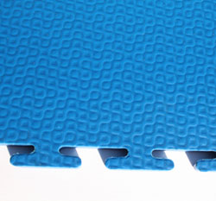
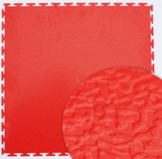
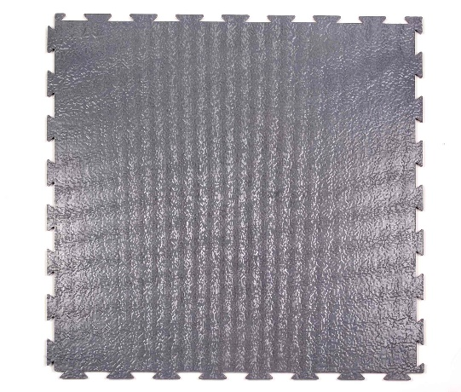

SENSOR RICE SENSOR SMOOTH SENSOR STIKS SENSOR BIT
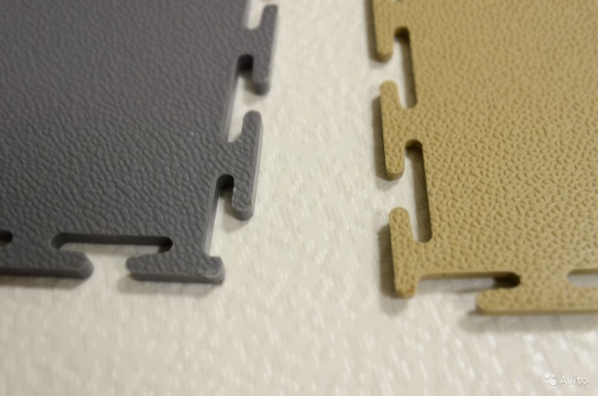
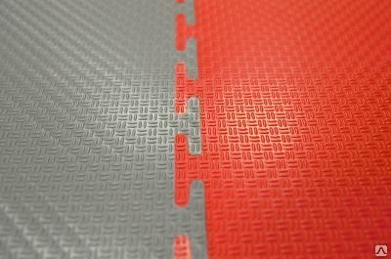
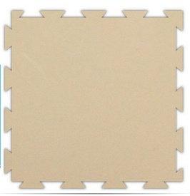

УНИВЕРСАЛЬНЫЕ НАПОЛЬНЫЕ ПОКРЫТИЯ SENSOR
СФЕРА ПРИМЕНЕНИЯ: ПРОИЗВОДСТВЕННЫЕ ПОМЕЩЕНИЯ
КОММЕРЧЕСКИЕ ЗДАНИЯ, ОФИСЫ
СКЛАДЫ, МАГАЗИНЫ
ГАРАЖИ, СТО
СПОРТИВНЫЕ, ТРЕНАЖЕРНЫЕ ЗАЛЫ

Покрытие SENSOR TECH в торговом павильоне Покрытие SENSOR TECH в
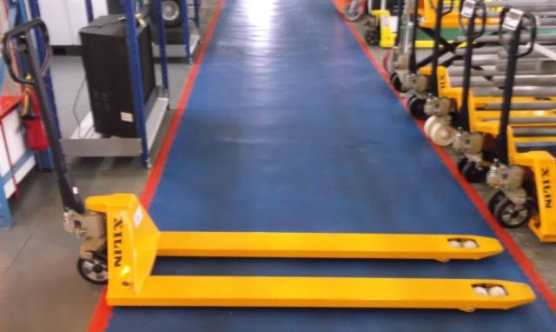
популярном супермаркете
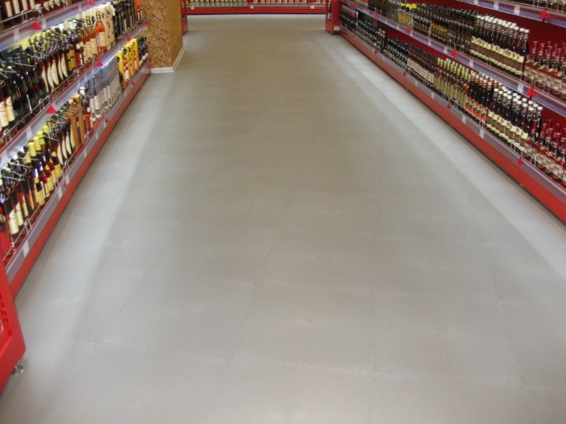

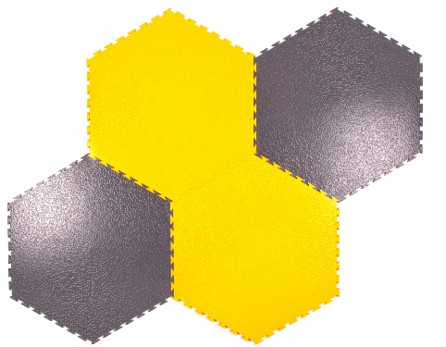
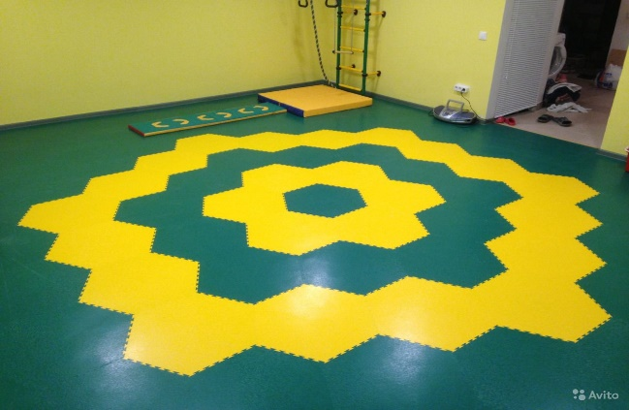
Покрытие – SENSOR SOTA модули шестиугольной формы
Размер модуля по диагоналям
660×580 мм
Покрытие SENSOR SOTA в
детской спортивной комнате
ГЕРМЕТИЧНОЕ НАПОЛЬНОЕ ПОКРЫТИЕ SENSOR SECRET
Это покрытие со скрытым замковым соединением специально разработано для объектов, где необходимы влагонепроницаемые полы
Плитка собирается по системе «пазл». Снизу элементы крепятся по замковой системе «ласточкин хвост», а закрывают «швы» ровные края покрытия. Лицевая сторона плитки имеет строгую квадратную форму
Для герметизации напольного покрытия используется жидкость для «холодной сварки» ЛЕНОЛ. Благодаря составу герметика и качеству модулей Sensor Secret при необходимости можно разобрать и уложить заново.

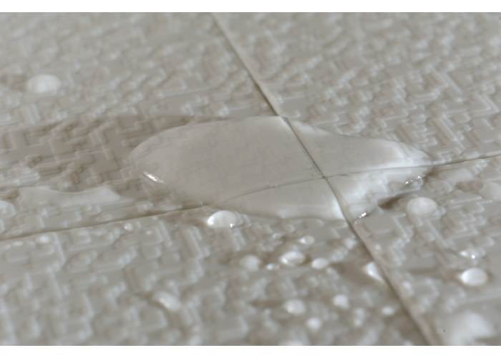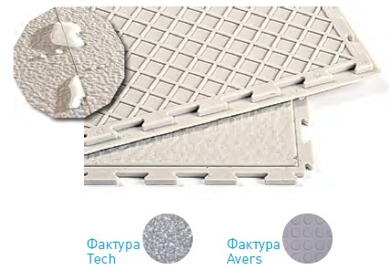
ГЕРМЕТИЧНОЕ НАПОЛЬНОЕ ПОКРЫТИЕ SENSOR SECRET
ТЕХНИЧЕСКИЕ ХАРАКТЕРИСТИКИ
ТИП ЗАМКА: | СКРЫТЫЕ КРЕПЛЕНИЯ  «ЛАСТОЧКИН ХВОСТ»
РАЗМЕР МОДУЛЯ | 500×500 мм
ТОЛЩИНА МОДУЛЯ | 7 мм
ТВЕРДОСТЬ | 90-94 ед. ШорА
УДЛИНЕНИЕ ДО РАЗРЫВА | 200%
АБСОЛЮТНВЯ ОСТАТОЧНАЯ ДЕФОРМАЦИЯ | 0,282 мм
ИСТИРАЕМОСТЬ | 29,7 мкм
УДЕЛЬНОЕ ПОВЕРХНОСТНОЕ  ЭЛЕКТРИЧЕСКОЕ СОПРОТИВЛЕНИЕ | 5,83×10¹¹ Ом  по EN 1081
ТЕМПЕРАТУРА ЭКСПЛУАТАЦИИ | От -15⁰ C до +50⁰ С

К ПОКРЫТИЯМ ПРЕДУСМОТРЕНЫ ПОРОГИ И РАЗМЕТОЧНЫЕ ЭЛЕМЕНТЫ
Цветовая гамма:

ГЕРМЕТИЧНОЕ НАПОЛЬНОЕ ПОКРЫТИЕ SENSOR SECRET
СФЕРА ПРИМЕНЕНИЯ: ПРОМЫШЛЕННЫЕ ПОМЕЩЕНИЯ
КОРИДОРЫ, ЗОНЫ БАССЕЙНОВ И ДУШЕВЫХ
ПРОДУКТОВЫЕ СКЛАДЫ, МАГАЗИНЫ И СУПЕРМАРКЕТЫ
ЖИЛЫЕ ПОМЕЩЕНИЯ (КОРИДОР, КУХНЯ, ПОДСОБНЫЕ
ОТАПЛИВАЕМЫЕ ПОМЕЩЕНИЯ)
СПОРТИВНЫЕ ЗАЛЫ, ФИТНЕС-ЦЕНТРЫ, SPA-САЛОНЫ
(КОРИДОРЫ И РАЗДЕВАЛКИ)

ГЕРМЕТИЧНОЕ НАПОЛЬНОЕ ПОКРЫТИЕ ГЕРМЕТИЧНОЕ НАПОЛЬНОЕ ПОКРЫТИЕ
SENSOR SECRET В ОФИСНОМ ПОМЕЩЕНИИ SENSOR SECRET TECH В РАЗДЕВАЛКЕ
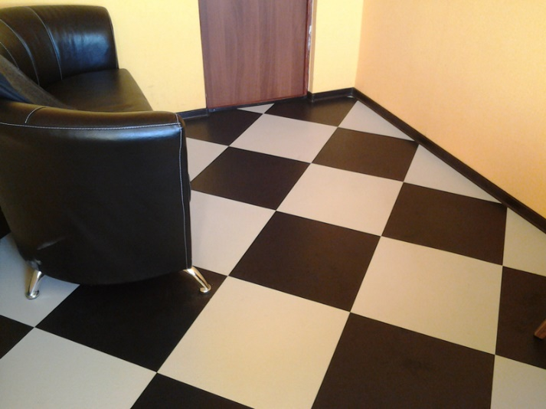
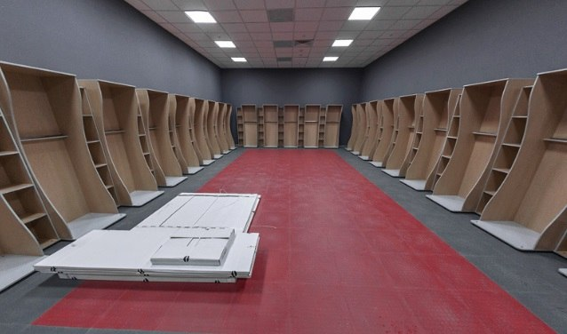

НАПОЛЬНОЕ ПОКРЫТИЕ ДЛЯ ВЛАЖНЫХ ЗОН CANAL
ПОКРЫТИЕ ПРЕДНАЗНАЧЕНО ДЛЯ ЗОН С ПОВЫШЕННОЙ ВЛАЖНОСТЬЮ
ПОЛОВИЦЫ ОБОРУДОВАНЫ ДРЕНАЖНОЙ СИСТЕМОЙ, ПОЗВОЛЯЮЩЕЙ ВОДЕ И ДРУГИМ ЖИДКОСТЯМ СТЕКАТЬ В ОТВЕРСТИЯ НА ПОВЕРХНОСТИ ПЛИТКИ И СВОБОДНО ПРОТЕКАТЬ ПОД ПОКРЫТИЕМ ДО СЛИВА
С НИЖНЕЙ СТОРОНЫ ПЛИТКИ ОБОРУДОВАНЫ УПОРАМИ, СПОСОБНЫМИ ВЫДЕРЖИВАТЬ ЗНАЧИТЕЛЬНЫЕ НАГРУЗКИ БЕЗ ОСТАТОЧНЫХ ДЕФОРМАЦИЙ
ЖЕСТКОСТЬ И ТОЛЩИНА МАТЕРИАЛА ПОЗВОЛЮТ ПЕРЕМЕЩАТЬСЯ ПО ПОВЕРХНОСТИ ТРАНСПОРТУ НА ПНЕВМАТИЧЕСКИХ ШИНАХ
ПЛИТКИ CANAL ЛЕГКО СОБИРАЮТСЯ И РАЗБИРАЮТСЯ, ЧТО ПОЗВОЛЯЕТ ЛЕГКО ОБСЛУЖИВАТЬ ЗОНУ, НАХОДЯЩУЮСЯ ПОД ПОКРЫТИЕМ И ОСУЩЕСТВЛЯТЬ ЧИСТКУ ДРЕНАЖНОЙ СИСТЕМЫ ПРИ НЕОБХОДИМОСТИ

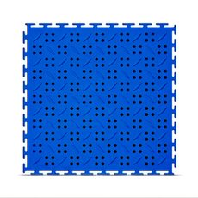
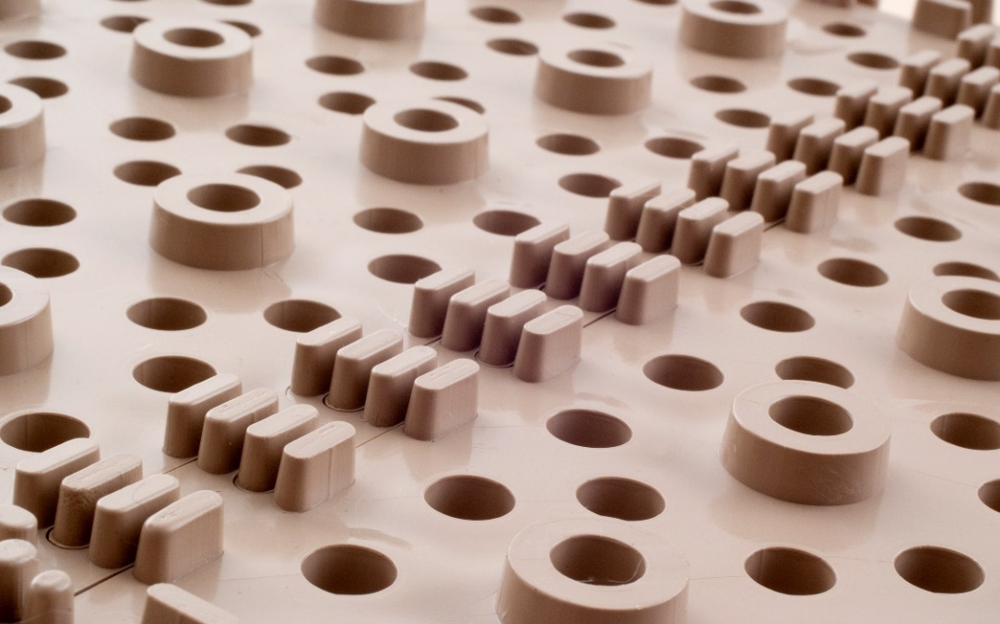

НАПОЛЬНОЕ ПОКРЫТИЕ ДЛЯ ВЛАЖНЫХ ЗОН CANAL
ТЕХНИЧЕСКИЕ ХАРАКТЕРИСТИКИ
ТИП ЗАМКА: | «T-ОБРАЗНЫЙ»
РАЗМЕР МОДУЛЯ | 375×375 мм
ТОЛЩИНА МОДУЛЯ | 12 мм
ТВЕРДОСТЬ | 90-94 ед. ШорА
УДЛИНЕНИЕ ДО РАЗРЫВА | 200%
АБСОЛЮТНВЯ ОСТАТОЧНАЯ ДЕФОРМАЦИЯ | 0,282 мм
ИСТИРАЕМОСТЬ | 29,7 мкм
УДЕЛЬНОЕ ПОВЕРХНОСТНОЕ  ЭЛЕКТРИЧЕСКОЕ СОПРОТИВЛЕНИЕ | 5,83×10¹¹ Ом  по EN 1081
ТЕМПЕРАТУРА ЭКСПЛУАТАЦИИ | От -15⁰ C до +50⁰ С

К ПОКРЫТИЯМ ПРЕДУСМОТРЕНЫ ПОРОГИ И РАЗМЕТОЧНЫЕ ЭЛЕМЕНТЫ

Цветовая гамма:

НАПОЛЬНОЕ ПОКРЫТИЕ ДЛЯ ВЛАЖНЫХ ЗОН CANAL

СФЕРА ПРИМЕНЕНИЯ: АВТОМОЙКИ
МОЕЧНЫЕ И ПРОИЗВОДСТВЕННЫЕ ЦЕХА И ПРАЧЕЧНЫЕ

ПОКРЫТИЕ CANAL НА АВТОМОЙКЕ ПОКРЫТИЕ CANAL В ЦЕХЕ
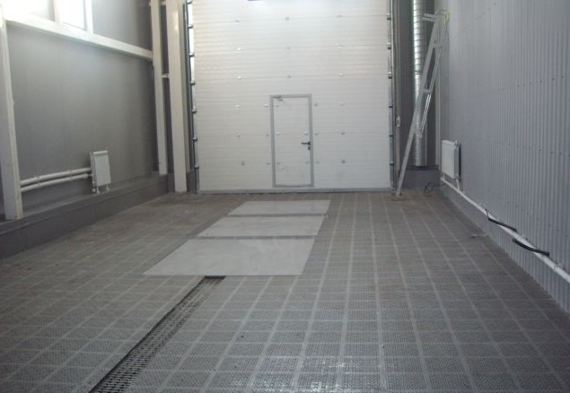
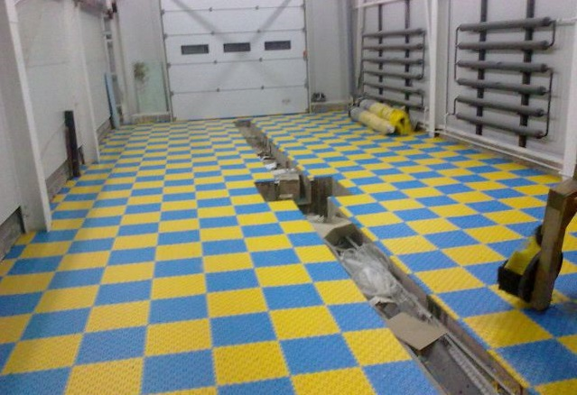

НАПОЛЬНЫЕ ПОКРЫТИЯ ДЛЯ ВЛАЖНЫХ ЗОН AQUA
НАПОЛЬНОЕ АНТИСКОЛЬЗЯЩЕЕ ПОКРЫТИЕ AQUA ПРЕДНАЗНАЧЕНО ДЛЯ ЭКСПЛУАТАЦИИ В ДУШЕВЫХ, САУНАХ
(НЕ В ГОРЯЧИХ ЗОНАХ), ВАННЫХ КОМНАТАХ, ЗОНАХ ВОКРУГ БАССЕЙНОВ И АКВАПАРКАХ

ОБЛАДАЕТ АНТИСКОЛЬЗЯЩИМИ СВОЙСТВАМИ, ЧТО ОБЕСПЕЧИВАЕТ БЕЗОПАСНОСТЬ ДАЖЕ ПРИ БОЛЬШОМ
ПОПАДАНИИ ВЛАГИ. БЛАГОДАРЯ ДРЕНАЖНОЙ СИСТЕМЕ ПОВЕРХНОСТЬ ПОКРЫТИЯ ОСТАЕТСЯ ПРАКТИЧЕСКИ СУХОЙ

ПОКРЫТИЕ AQUA ОЧЕНЬ ЛЕГКО МОНТИРОВАТЬ. МОДУЛИ СТЫКАЮТСЯ ДРУГ С ДРУГОМ НЕСКОЛЬКИМИ УДАРАМИ РЕЗИНОВОЙ КИЯНКИ ИЛИ МОЛОТКА. КРОМЕ ТОГО, ПЛИТКИ БЫСТРО РАЗБИРАЮТСЯ, ЧТО ПОЗВОЛЯЕТ ЛЕГКО ОБСЛУЖИВАТЬ ЗОНУ, НАХОДЯЩУЮСЯ ПОД ПОКРЫТИЕМ, ПРОЧИЩАТЬ ДРЕНАЖНУЮ СИСТЕМУ ПРИ НЕОБХОДИМОСТИ

МОДУЛИ AQUA УСТОЙЧИВЫ КО МНОГИМ ХИМИЧЕСКИМ СОЕДИНЕНИЯМ. НАПРИМЕР, К ХЛОРУ, КОТОРЫЙ СОДЕРЖИТСЯ В ВОДЕ БАССЕЙНОВ И В БОЛЬШИНСТВЕ МОЮЩИХ СРЕДСТВ, ПРИМЕНЯЮЩИХСЯ ДЛЯ МЫТЬЯ ПОЛОВ. ВМЕСТЕ С ТЕМ, ПОКРЫТИЯ AQUA АБСОЛЮТНЫ БЕЗВРЕДНЫ

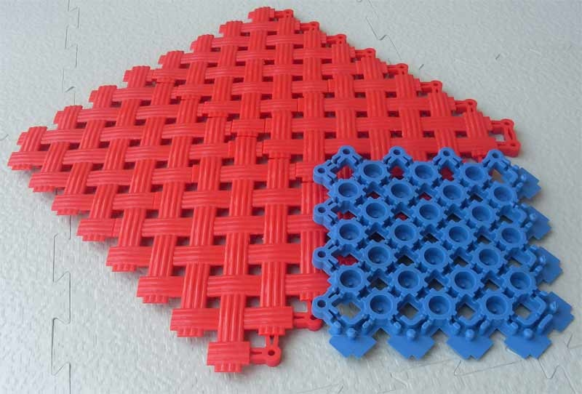

НАПОЛЬНОЕ ПОКРЫТИЕ ДЛЯ ВЛАЖНЫХ ЗОН AQUA
ТЕХНИЧЕСКИЕ ХАРАКТЕРИСТИКИ
ТИП ЗАМКА: | «ГВОЗДИКИ»
РАЗМЕР МОДУЛЯ | 250×340 мм
ТОЛЩИНА МОДУЛЯ | 9 мм
ТВЕРДОСТЬ | 70-77 ед. ШорА
УДЛИНЕНИЕ ДО РАЗРЫВА | 340%
ТЕМПЕРАТУРА ЭКСПЛУАТАЦИИ | От -15⁰ C до +50⁰ С

К ПОКРЫТИЯМ ПРЕДУСМОТРЕНЫ ПОРОГИ И РАЗМЕТОЧНЫЕ ЭЛЕМЕНТЫ

Цветовая гамма:

* ПОМИМО ОСНОВНЫХ ЦВЕТОВ, МОДУЛИ AQUA МОГУТ БЫТЬ ВЫОЛНЕНЫ В ИНДИВИДУАЛЬНОМ РЕШЕНИИ ПО ЖЕЛАНИЮ ЗАКАЗЧИКА. ЭТО С ЛЕГКОСТЬЮ ПОЗВОЛЯЕТ ПОДОБРАТЬ ПОКРЫТИЕ ПОД ЦВЕТ КАФЕЛЯ ИЛИ САНТЕХНИКИ В ЭКСПЛУАТИРУЕМОМ ПОМЕЩЕНИИ
НАПОЛЬНОЕ ПОКРЫТИЕ ДЛЯ ВЛАЖНЫХ ЗОН AQUA

СФЕРА ПРИМЕНЕНИЯ: БАССЕЙНЫ, АКВАПАРКИ
САУНЫ, КОРИДОРЫ. ДУШЕВЫЕ
ВАННЫЕ КОМНАТЫ

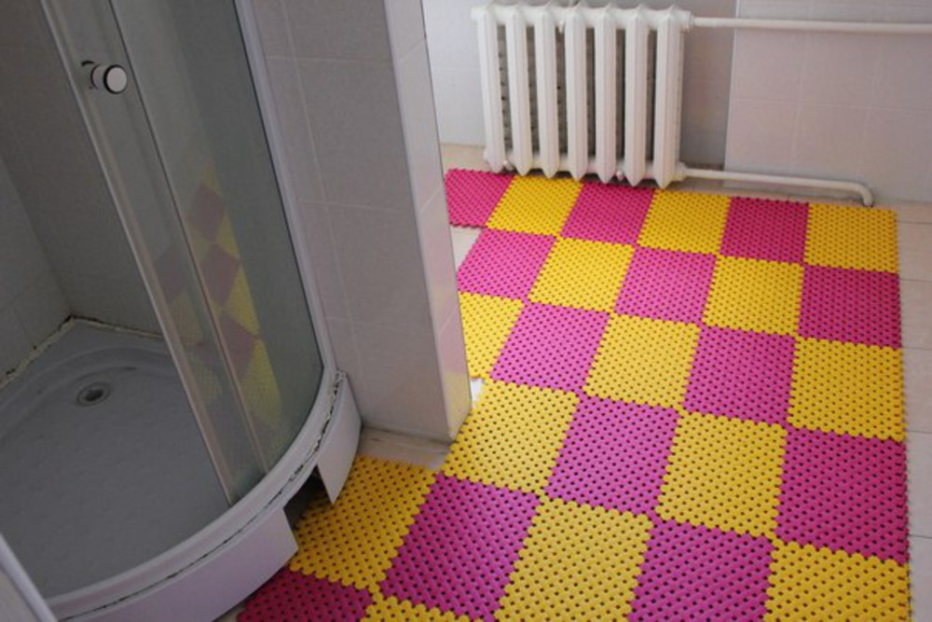
ПОКРЫТИЕ AQUA В ДУШЕВОЙ ПОКРЫТИЕ AQUA В БАССЕЙНЕ ЧАСТНОГО ДОМА
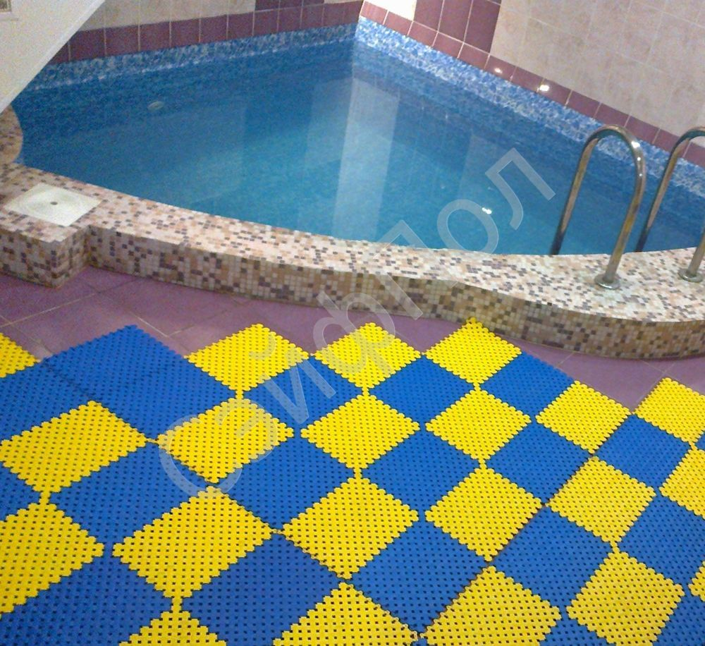

НАПОЛЬНЫЕ ПОКРЫТИЯ С АРОЧНОЙ СТРУКТУРОЙ FACTOR

НАПОЛЬНОЕ ПОКРЫТИЕ СОЗДАНО ПО УНИКАЛЬНОЙ ТЕХНОЛОГИИ. ПЛИТКА ИМЕЕТ ТРЕХМЕРНУЮ АРОЧНУЮ СТРУКТУРУ. БЛАГОДАРЯ ДАННОЙ КОНСТРУКЦИИ ГОТОВОЕ ИЗДЕЛИЕ ЛЕГКОЕ И ВМЕСТЕ С ТЕМ НЕВЕРОЯТНО ПРОЧНОЕ. АРОЧНАЯ СТРУКТУРА СПОСОБСТВУЕТ РАВНОМЕРНОМУ РАСПРЕДЕЛЕНИЮ НАГРУЗКИ ПО ВСЕЙ ПОВЕРХНОСТИ ПЛИТКИ, ЧТО ИСКЛЮЧАЕТ ВОЗМОЖНОСТЬ ПОВРЕЖДЕНИЯ.

ПОКРЫТИЕ ОБЛАДАЕТ ОТЛИЧНЫМИ УДАРОПРОЧНЫМИ, АМОРТИЗАЦИОННЫМИ И ИЗНОСОСТОЙКИМИ ХАРАКТЕРИСТИКАМИ.

ПОКРЫТИЕ FACTOR УСПЕШНО ЭКСПЛУАТИРУЕТСЯ В ПОМЕЩЕНИЯХ С ПОВЫШЕННОЙ НАГРУЗКОЙ, ГДЕ ВОЗМОЖНО ПЕРЕМЕЩЕНИЕ ТЯЖЕЛОЙ РАЗГРУЗОЧНО-ПОГРУЗОЧНОЙ ТЕХНИКИ. ПРЕКРАСНЫЙ ВНЕШНИЙ ВИД ПОКРЫТИЯ ПОЗВОЛЯЕТ ИСПОЛЬЗОВАТЬ ЕГО В ИНТЕРЬЕРНЫХ РЕШЕНИЯХ ОБЩЕСТВЕННЫ, ОФИСНЫХ И ЖИЛЫХ ПОМЕЩЕНИЙ

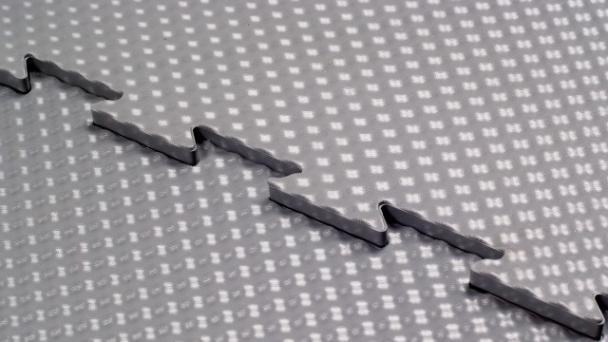
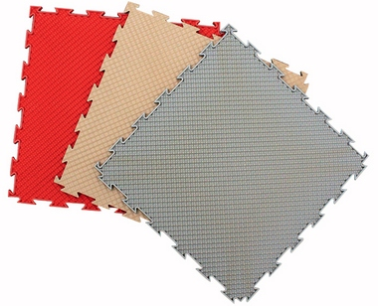

НАПОЛЬНЫЕ ПОКРЫТИЯ С АРОЧНОЙ СТРУКТУРОЙ FACTOR

ТЕХНИЧЕСКИЕ ХАРАКТЕРИСТИКИ
ТИП ЗАМКА: | «ЛАСТОЧКИН ХВОСТ»
РАЗМЕР МОДУЛЯ | 375×375 мм
ТОЛЩИНА МОДУЛЯ | 6,8,10 мм
ТВЕРДОСТЬ | 90-94 ед. ШорА
УДЛИНЕНИЕ ДО РАЗРЫВА | 200%
АБСОЛЮТНВЯ ОСТАТОЧНАЯ ДЕФОРМАЦИЯ | 0,282 мм
ИСТИРАЕМОСТЬ | 29,7 мкм
УДЕЛЬНОЕ ПОВЕРХНОСТНОЕ  ЭЛЕКТРИЧЕСКОЕ СОПРОТИВЛЕНИЕ | 5,83×10¹¹ Ом  по EN 1081
ТЕМПЕРАТУРА ЭКСПЛУАТАЦИИ | От -15⁰ C до +50⁰ С

К ПОКРЫТИЯМ ПРЕДУСМОТРЕНЫ ПОРОГИ И РАЗМЕТОЧНЫЕ ЭЛЕМЕНТЫ

Цветовая гамма:
НАПОЛЬНЫЕ ПОКРЫТИЯ С АРОЧНОЙ СТРУКТУРОЙ FACTOR

СФЕРА ПРИМЕНЕНИЯ: ПРОИЗВОДСТВЕННЫЕ ПОМЕЩЕНИЯ
КОММЕРЧЕСКИЕ ЗДАНИЯ, ОФИСЫ
СКЛАДЫ, МАГАЗИНЫ
ГАРАЖНЫЕ КОМПЛЕКСЫ, СТО

ПОКРЫТИЕ FACTOR В ГАРАЖНЫХ ПОМЕЩЕНИЯХ

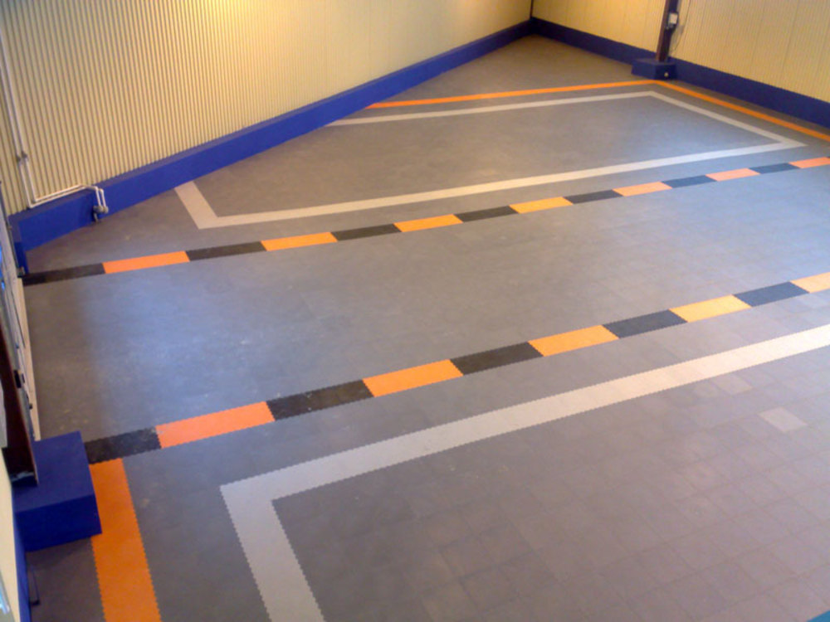
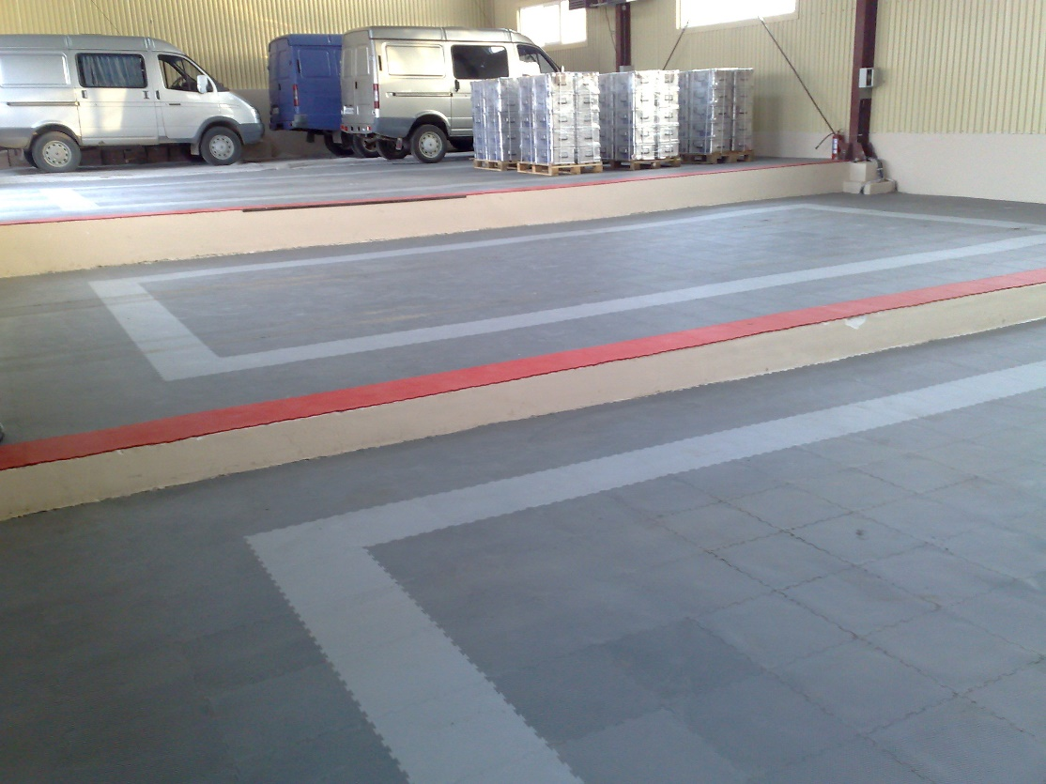

НАПОЛЬНЫЕ ПОКРЫТИЯ С АРОЧНОЙ СТРУКТУРОЙ FACTOR SPORT

НАПОЛЬНОЕ ПОКРЫТИЕ РАЗРАБОТАНА СПЕЦИАЛЬНО ДЛЯ СПОРТИВНЫХ ЗАЛОВ, ФИТНЕС-КЛУБОВ И ПОМЕЩЕНИЙ ДЛЯ ЗАНЯТИЙ СПОРТОМ В ДЕТСКИХ УЧРЕЖДЕНИЯХ

ИМЕЕТ УНИКАЛЬНУЮ ЗАПАТЕНТОВАННУЮ АРОЧНУЮ КОНСТРУКЦИЮ

ОБЛАДАЕТ БОЛЬШОЙ МЯГКОСТЬЮ И ЭЛАСТИЧНОСТЬЮ. ЭТИ КАЧЕСТВА И ВЫСОКАЯ ТОЛЩИНА МОДУЛЯ ДЕЛАЮТ ПОКРЫТИЕ АМОРТИЗИРУЮЩИМ. ПОКРЫТИЕ FACTOR SPORT АНТИСКОЛЬЗЯЩЕЕ И ТРАВМОБЕЗОПАСНОЕ.
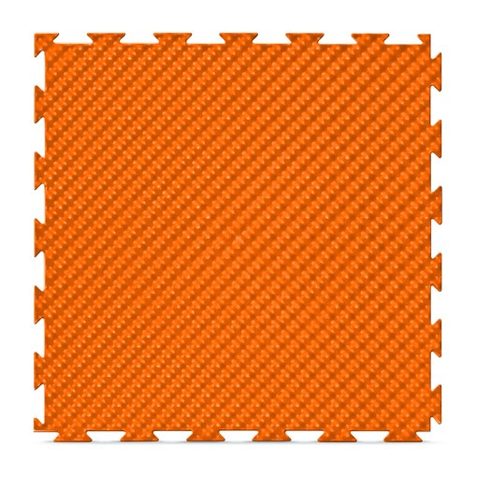

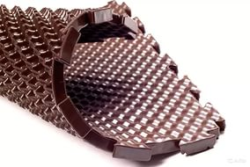

НАПОЛЬНЫЕ ПОКРЫТИЯ С АРОЧНОЙ СТРУКТУРОЙ FACTOR SPORT

ТЕХНИЧЕСКИЕ ХАРАКТЕРИСТИКИ
ТИП ЗАМКА: | «ЛАСТОЧКИН ХВОСТ»
РАЗМЕР МОДУЛЯ | 375×375 мм
ТОЛЩИНА МОДУЛЯ | 14 мм
ТВЕРДОСТЬ | 40-50 ед. ШорА
УДЛИНЕНИЕ ДО РАЗРЫВА | 392%
ТЕМПЕРАТУРА ЭКСПЛУАТАЦИИ | От -15⁰ C до +50⁰ С

К ПОКРЫТИЯМ ПРЕДУСМОТРЕНЫ ПОРОГИ И РАЗМЕТОЧНЫЕ ЭЛЕМЕНТЫ

Цветовая гамма:

НАПОЛЬНЫЕ ПОКРЫТИЯ С АРОЧНОЙ СТРУКТУРОЙ FACTOR SPORT

СФЕРА ПРИМЕНЕНИЯ: СПОРТИВНЫЕ ЗАЛЫ
АЭРОБНЫЕ ЗАЛЫ
ФИТНЕС-КЛУБЫ
СПОРТИВНЫЕ, ТРЕНАЖЕРНЫЕ ЗАЛЫ

ПОКРЫТИЕ FACTOR SPORT В СПОРТИНЫХ ШКОЛАХ

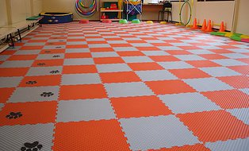
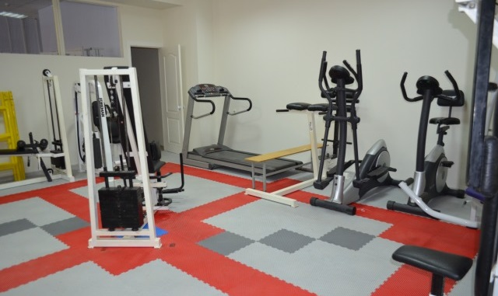

ГРЯЗЕЗАЩИТНЫЕ НАПОЛЬНЫЕ ПОКРЫТИЯ
ЭФФЕКТИВНОЕ РЕШЕНИЕ ДЛЯ ЗАЩИТЫ ПОМЕЩЕНИЙ ОТ УЛИЧНОЙ ГРЯЗИ. ПОВЕРХНОСТЬ ПОКРЫТИЯ СОСТОИТ ИЗ ЖЕСТКИХ ВЫСТУПОВ И МЯГКИХ ПОДВИЖНЫХ ВОРСИНОК, ОБЕСПЕЧИВАЮЩИХ ВЫСОКУЮ СТЕПЕНЬ ОЧИСТКИ ОБУВИ
СИСТЕМА ДРЕНАЖА ПОЗВОЛЯЕТ ВОДЕ СВОБОДНО ПРОТЕКАТЬ, А ТАКЖЕ СПОСОБСТВУЕТ ВЕНТИЛЯЦИИ ПОВЕРХНОСТИ ПОЛА И БЫСТРОМУ ВЫСЫХАНИЮ
СТРУКТУРА МОДУЛЯ НЕ ПОЗВОЛЯЕТ ТОНКИМ КАБЛУКАМ ПРОВАЛИВАТЬСЯ ВНУТРЬ
УНИКАЛЬНАЯ СИСТЕМА КРЕПЛЕНИЙ С ФИКСАТОРАМИ
МАТЕРИАЛ, ИЗ КОТОРОГО ИЗГОТАВЛИВАЕТСЯ ПОКРЫТИЕ УСТОЙЧИВ К АГРЕССИВНЫМ СОСТАВЛЯЮЩИМ ГОРОДСКОЙ ГРЯЗИ И ИЗНОСОСТОЕК. НАДЕЖНОСТЬ ПОКРЫТИЯ ПОЗВОЛЯЕТ ЭКСПЛУАТИРОВАТЬ ЕГО В МЕСТАХ С БОЛЬШОЙ ПРОХОДИМОСТЬЮ ЛЮДЕЙ
ДЛЯ ОЧИСТКИ ГРЯЗЕЗАЩИТНЫЙ КОВРИК ДОСТАТОЧНО СКАТАТЬ В РУЛОН, НЕ РАЗБИРАЯ МОДУЛИ И НЕ ПЕРЕГИБАЯ НА СТЫКАХ

OPTIMA OPTIMA DUOS
СПЕЦИАЛЬНО РАЗРАБОТАННАЯ ИЗНАНКА С УНИКАЛЬНОЕ ДВУСТОРОННЕЕ МОДУЛЬНОЕ ПОКРЫТИЕ
ПРОТИВОСКОЛЬЗЯЩИМИ ВЫСТУПАМИ СОЗДАЕТ БЕЗ ИЗНАНОЧНОЙ СТОРОНЫ. ОБЕ ПОВЕРХНОСТИ
ОПТИМАЛЬНОЕ СЦЕПЛЕНИ С ПОЛОМ ОДИНАКОВО ЭФФЕКТИВНО ОЧИЩАЮТ ОБУВЬ
ПОСЕТИТЕЛЕЙ ОТ УЛИЧНОЙ ГРЯЗИ

OPTIMA OPTIMA DUOS
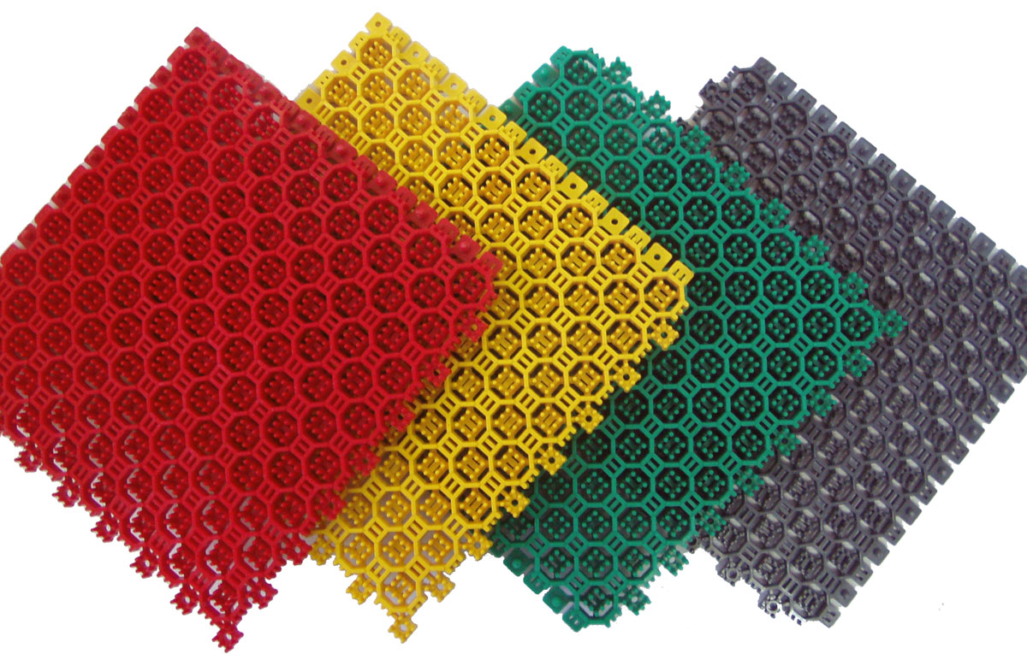
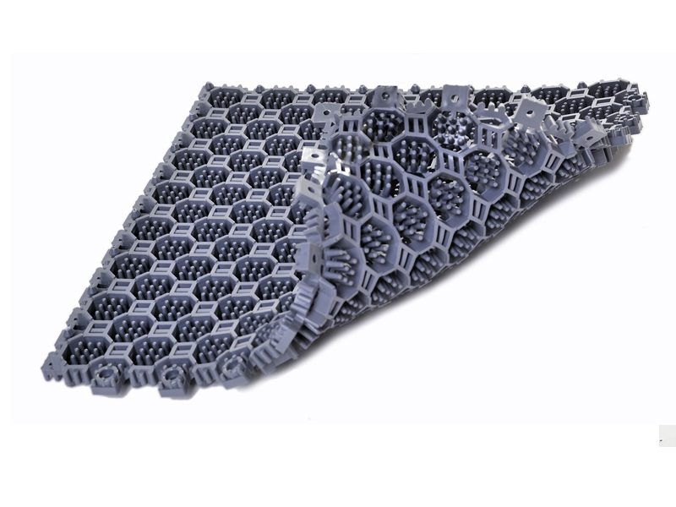

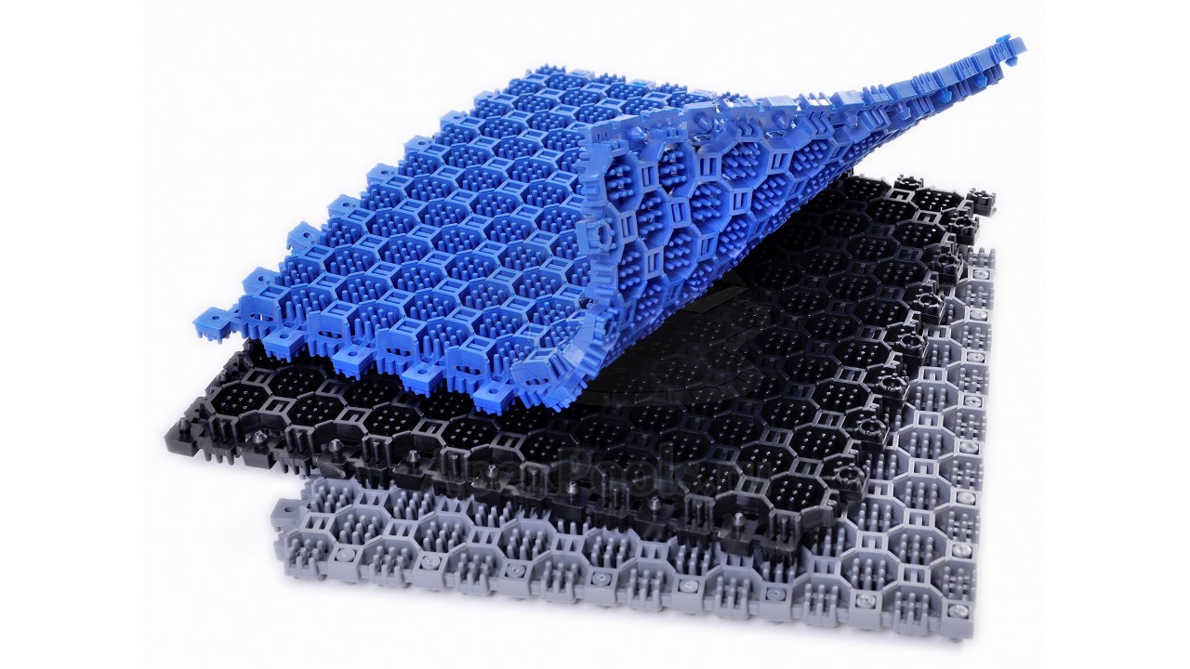

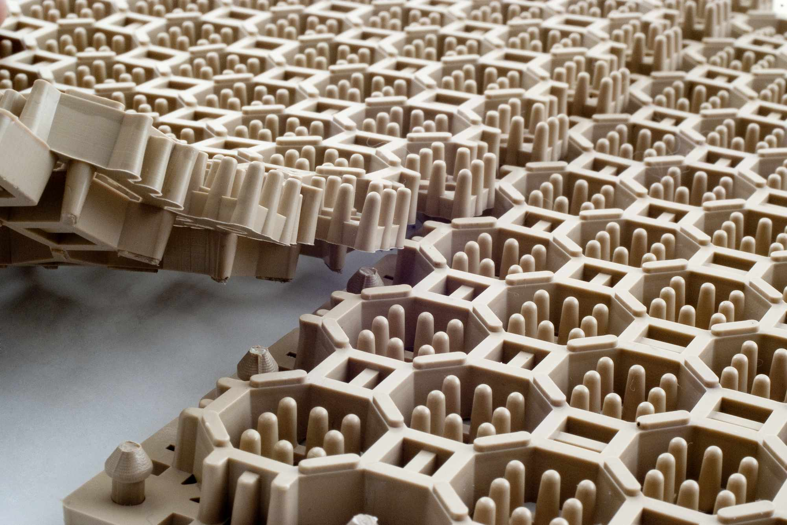

ГРЯЗЕЗАЩИТНЫЕ НАПОЛЬНЫЕ ПОКРЫТИЯ

ТЕХНИЧЕСКИЕ ХАРАКТЕРИСТИКИ
ТИП ЗАМКА: | «ГВОЗДИКИ»
РАЗМЕР МОДУЛЯ | 250×250 мм
ТОЛЩИНА МОДУЛЯ | 9 (OPTIMA),16 мм
ТВЕРДОСТЬ | 70-77 ед. ШорА
УДЛИНЕНИЕ ДО РАЗРЫВА | 340%
ТЕМПЕРАТУРА ЭКСПЛУАТАЦИИ | От -30⁰ C до +50⁰ С

К ПОКРЫТИЯМ ПРЕДУСМОТРЕНЫ ПОРОГИ И РАЗМЕТОЧНЫЕ ЭЛЕМЕНТЫ

Цветовая гамма:

ГРЯЗЕЗАЩИТНЫЕ НАПОЛЬНЫЕ ПОКРЫТИЯ

СФЕРА ПРИМЕНЕНИЯ: ВХОДНЫЕ ГРУППЫ

ГРЯЗЕЗАЩИТНОЕ НАПОЛЬНОЕ ПОКРЫТИЕ OPTIMA
НА ТЕРРИТОРИИ КОННОГО МАНЕЖА
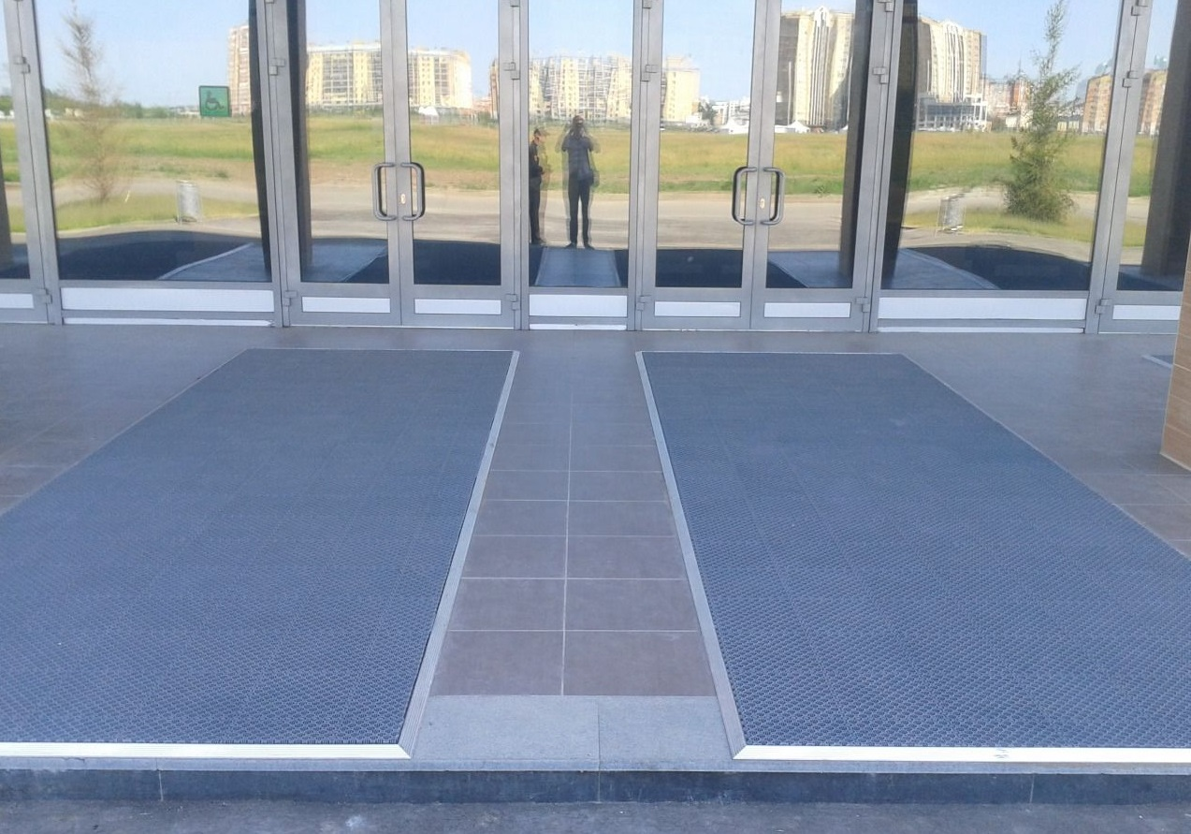

НАПОЛЬНЫЕ ПОКРЫТИЯ С ЛАКИРОВАННОЙ ПОВЕРХНОСТЬЮ VEROPOL
ИННОВАЦИОННАЯ РАЗРАБОТКА, КОТОРАЯ СОЧЕТАЕТ В СЕБЕ ЛУЧШИЕ КАЧЕСТВА:
- СКРЫТОЕ ЗАМКОВОЕ СОЕДИНЕНИЕ, ОБЕСПЕЧИВАЮЩЕЕ ГЕРМЕТИЧНОСТЬ
- АРОЧНАЯ СТРУКТУРА МОДУЛЯ, КОТОРАЯ КОМПЕНСИРУЕТ НЕРОВНОСТИ ОСНОВАНИЯ ПОЛА, РАСПРЕДЕЛЯЕТ НАГРУЗКУ И СОЗДАЕТ ДОПОЛНИТЕЛЬНУЮ ШУМОИЗОЛЯЦИЮ ЗА СЧЕТ ВОЗДУШНОЙ ПРОСЛОЙКИ
- ОРИГИНАЛЬНАЯ ФАКТУРА И ЛАКОВАЯ ПОВЕРХНОСТЬ УЛУЧШАЕТ ВНЕШНИЙ ВИД ПОКРЫТИЯ
- ПРЕДСТАВЛЕНА ТРЕМЯ МОДЕЛЯМИ VEROPOL ^{dom} - ДЛЯ ЖИЛЫХ ПОМЕЩЕНИЙ
VEROPOL ^{сom} - ДЛЯ КОММЕРЧЕСКОЙ НЕДВИЖИМОСТИ
VEROPOL ^{prof} - ДЛЯ ПРОМЫШЛЕННЫХ ОБЪЕКТОВ
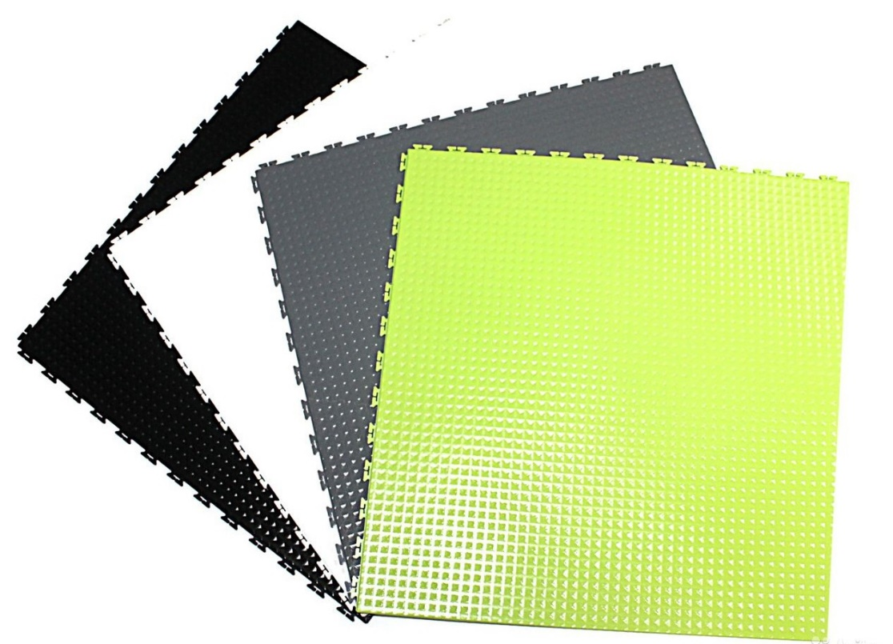

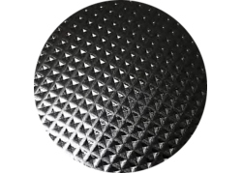

НАПОЛЬНЫЕ ПОКРЫТИЯ С ЛАКИРОВАННОЙ ПОВЕРХНОСТЬЮ VEROPOL

VEROPOL ^{dom} VEROPOL ^{сom} VEROPOL ^{prof}
НАПОЛЬНОЕ ПОКРЫТИЕ ДЛЯ ДОМА, НАПОЛЬНОЕ ПОКРЫТИЕ ДЛЯ ПРЕДНАЗНАЧЕНО ДЛЯ
КОТОРОЕ СОХРАНЯЕТ ТЕПЛО, ЛЕГКО КОММЕРЧЕСКИХ ПОМЕЩЕНИЙ. ПРОМЫШЛЕННЫХ ПОМЕЩЕ-
МОЕТСЯ И ПОСЛУЖИТ УКРАШЕНИЕМ УСТОЙЧИВОСТЬ К ИЗНОСУ НИЙ.
ЛЮБОГО ИНТЕРЬЕРА. ЯВЛЯЕТСЯ ОГРОМНЫМ ПРЕИМУ- МОДУЛИ ОБЛАДАЮТ ВЫСО-
ПОКРЫТИЕ ПОДХОДИТ ДЛЯ ЖИЛЫХ ЩЕСТВОМ ПРИ ЭКСПЛУАТАЦИИ В КОЙ ПРОЧНОСТЬЮ.
КОМНАТ, ТАК КАК ЯВЛЯЕТСЯ ПОМЕЩЕНИЯХ С БОЛЬШОЙ ИЗНОСОСТОЙКОСТЬ ПОКРЫ-
ЭКОЛОГИЧНЫМ И БЕЗОПАСНЫМ ДЛЯ ПРОХОДИМОСТЬЮ. ПОСЛЕ МНОГИХ ТИЯ ЯВЛЯЕТСЯ ОГРОМНЫМ
ЗДОРОВЬЯ. ЛЕТ СЛУЖБЫ ПОКРЫТИЕ СОХРАНЯЕТ ПРЕИМУЩЕСТВОМ ДЛЯ
ИНТЕРЕСНАЯ ФАКТУРА, ТЕПЛАЯ ЯРКИЙ ЦВЕТ И ПРЕЗЕНТАБЕЛЬНЫЙ ПРОИЗВОДСТВА ИЛИ СКЛАДА,
ЦВЕТОВАЯ ГАММА И БЛЕСТЯЩАЯ ВНЕШНИЙ ВИД. ЛАКОВАЯ ГДЕ ПОЛ ПОДВЕРЖЕН ДИНА-
ЛАКИРОВАННАЯ ПОВЕРХНОСТЬ ПОВЕРХНОСТЬ ДЕЛАЕТ ПОКРЫТИЕ МИЧЕСКИМ НАГРУЗКАМ.
ЛЕГКИМ В УБОРКЕ ХИМИЧЕСКИ ИНЕРТЕН, ВЛА-
ГОСТОЕК И ЭКОЛОГИЧЕН

НАПОЛЬНЫЕ ПОКРЫТИЯ С ЛАКИРОВАННОЙ ПОВЕРХНОСТЬЮ VEROPOL
ТЕХНИЧЕСКИЕ ХАРАКТЕРИСТИКИ
ТИП ЗАМКА: | СКРЫТЫЕ КРЕПЛЕНИЯ  «ЛАСТОЧКИН ХВОСТ»
РАЗМЕР МОДУЛЯ | VEROPOL ^{dom} 408×408 мм  VEROPOL ^{сom} 408×408 мм  VEROPOL ^{prof} 500×500 мм
ТОЛЩИНА МОДУЛЯ | VEROPOL ^{dom} 4; 6 мм  VEROPOL ^{сom} 6 мм  VEROPOL ^{prof} 7,5 мм
ТВЕРДОСТЬ | 90-94 ед. ШорА
УДЛИНЕНИЕ ДО РАЗРЫВА | 200%
АБСОЛЮТНВЯ ОСТАТОЧНАЯ ДЕФОРМАЦИЯ | 0,282 мм
ИСТИРАЕМОСТЬ | 29,7 мкм
УДЕЛЬНОЕ ПОВЕРХНОСТНОЕ  ЭЛЕКТРИЧЕСКОЕ СОПРОТИВЛЕНИЕ | 5,83×10¹¹ Ом  по EN 1081
ТЕМПЕРАТУРА ЭКСПЛУАТАЦИИ | От -15⁰ C до +50⁰ С

К ПОКРЫТИЯМ ПРЕДУСМОТРЕНЫ ПОРОГИ И РАЗМЕТОЧНЫЕ ЭЛЕМЕНТЫ
Цветовая гамма:
СФЕРА ПРИМЕНЕНИЯ

VEROPOL ^{dom} VEROPOL ^{сom} VEROPOL ^{prof}
ДЛЯ СПАЛЬНИ ОФИСЫ, БИЗНЕС-ЦЕНТРЫ ПРОИЗВОДСТВЕННЫЕ ПОМЕЩЕНИЯ
ДЛЯ ГОСТИНОЙ МАГАЗИНЫ, ТРЦ СКЛАДСКИЕ КОМПЛЕКСЫ
ДЛЯ ВАННОЙ ОБРАЗОВАТЕЛЬНЫЕ УЧРЕЖДЕНИЯ ГАРАЖИ, СТО
ДЛЯ ПРИХОЖЕЙ ВЫСТАВОЧНЫЕ ПЛОЩАДИ ЗДАНИЯ ВОКЗАЛОВ И АЭРОПОРТОВ
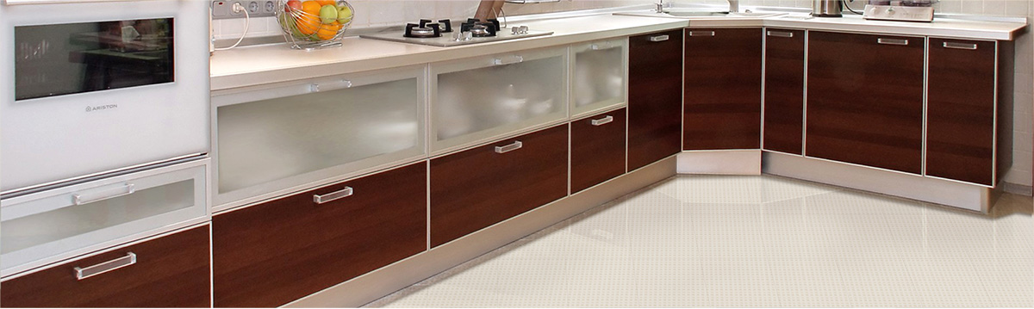
ДЛЯ КУХНИ СПОРТИВНЫЕ ОБЪЕКТЫ

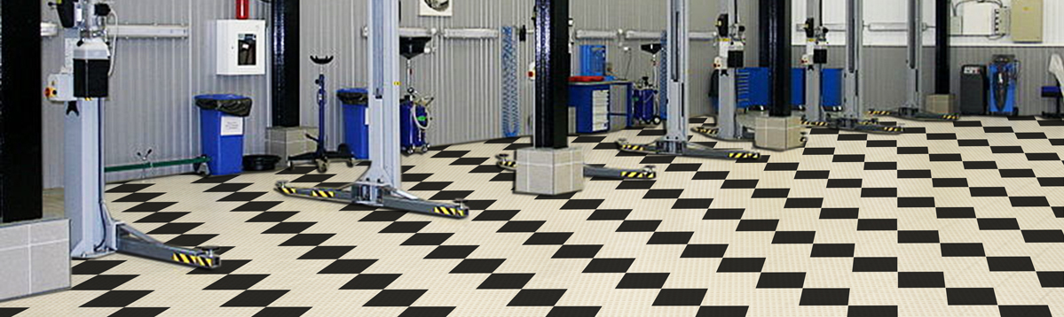
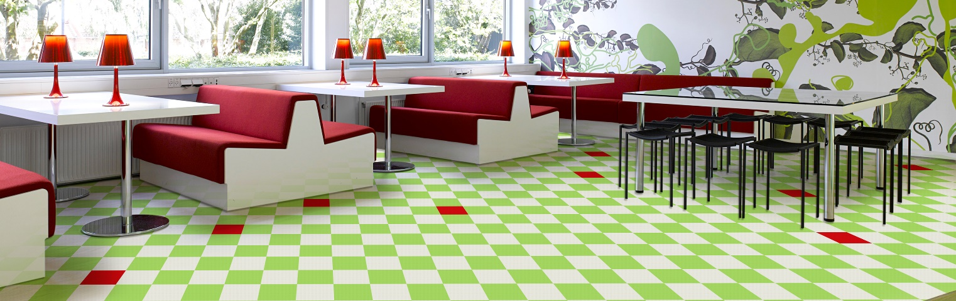

НЕСТИРАЕМОЕ ПОКРЫТИЕ CORUND

ИННОВАЦИОННОЕ ПОКРЫТИЕ, ИЗГОТОВЛЕННОЕ ИЗ ПЕРВИЧНОГО ПОЛИВИНИЛХЛОРИДА И ИМЕЮЩЕЕ СПЕЦИАЛЬНОЕ НАПЫЛЕНИЕ, ПРИДАЮЩЕЕ ЕМУ ИЗНОСОСТОЙКОСТЬ, АНТИСКОЛЬЗЯЩИЕ КАЧЕСТВА И ЭСТЕТИЧНЫЙ ВНЕШНИЙ ВИД

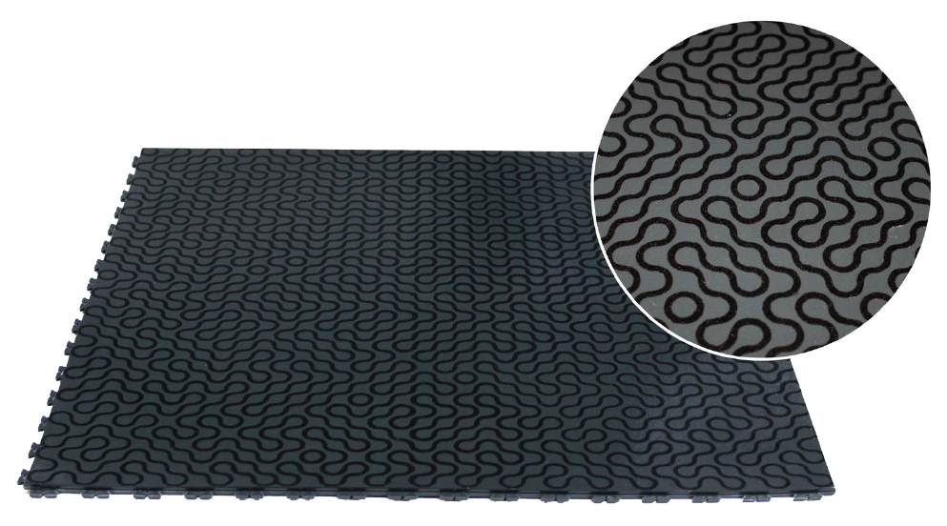

НЕСТИРАЕМОЕ ПОКРЫТИЕ CORUND

ТЕХНИЧЕСКИЕ ХАРАКТЕРИСТИКИ
ТИП ЗАМКА: | СКРЫТЫЕ КРЕПЛЕНИЯ «ЛАСТОЧКИН ХВОСТ»
РАЗМЕР МОДУЛЯ | 500×500 мм
ТОЛЩИНА МОДУЛЯ | 6 мм
ТВЕРДОСТЬ | 90-94 ед. ШорА
УДЛИНЕНИЕ ДО РАЗРЫВА | 200%
ТЕМПЕРАТУРА ЭКСПЛУАТАЦИИ | От -15⁰ C до +50⁰ С

К ПОКРЫТИЯМ ПРЕДУСМОТРЕНЫ ПОРОГИ И РАЗМЕТОЧНЫЕ ЭЛЕМЕНТЫ

Цветовая гамма:

НЕСТИРАЕМОЕ ПОКРЫТИЕ CORUND

СФЕРА ПРИМЕНЕНИЯ: ВОКЗАЛЫ
АЭРОПОРТЫ
МАГАЗИНЫ И ТОРГОВЫЕ ЦЕНТРЫ
ОФИСНЫЕ ПОМЕЩЕНИЯ
ПРОИЗВОДСТВА
СКЛАДСКИЕ КОМПЛЕКСЫ

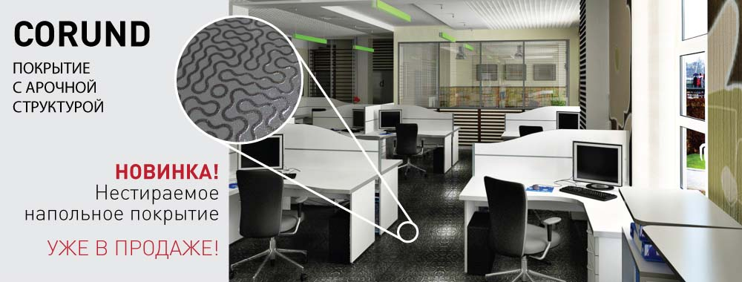

УЛИЧНОЕ ПОКРЫТИЕ CITY

ИЗГОТОВЛЕНО ИЗ ПОЛИПРОПИЛЕНА, ЯВЛЯЕТСЯ МОРОЗОСТОЙКИМ И УСТОЙЧИВЫМ К ВОЗДЕЙСТВИЮ УЛЬТРАФИОЛЕТА

ДРЕНАЖНАЯ СТРУКТУРА МОДУЛЕЙ НЕ ДАЕТ ВОДЕ СКАПЛИВАТЬСЯ НА ПОВЕРХНОСТИ, И ДАЖЕ ПОСЛЕ ДОЖДЯ ПОКРЫТИЕ ОСТАЕТСЯ ПРАКТИЧЕСКИ СУХИМ

ЭКОЛОГИЧНОЕ, ПРОЧНОЕ, ИЗНОСТОЙКОЕ ПОКРЫТИЕ
ПРОСТОЙ МОНТАЖ

УЛИЧНОЕ ПОКРЫТИЕ CITY

ТЕХНИЧЕСКИЕ ХАРАКТЕРИСТИКИ
РАЗМЕР МОДУЛЯ | 330×330 мм
ТОЛЩИНА МОДУЛЯ | 12 мм
МАТЕРИАЛ | ПОЛИПРОПИЛЕН
ТЕМПЕРАТУРА ЭКСПЛУАТАЦИИ | От -50⁰ C до +60⁰ С

К ПОКРЫТИЯМ ПРЕДУСМОТРЕНЫ ПОРОГИ И РАЗМЕТОЧНЫЕ ЭЛЕМЕНТЫ

Цветовая гамма:

УЛИЧНОЕ ПОКРЫТИЕ CITY
СФЕРА ПРИМЕНЕНИЯ: ТЕРРАСЫ И ОТКРЫТЫЕ ПЛОЩАДКИ
УЛИЧНЫЕ КАФЕ
ДАЧНЫЕ УЧАСТКИ
ДЕТСКИЕ ПЛОЩАДКИ
ОТКРЫТЫЕ БАЛКОНЫ

ИСПОЛЬЗОВАНИЕ УЛИЧНОГО ПОКРЫТИЯ CITY УЛИЧНОЕ ПОКРЫТИЕ CITY НА ТЕРРАСАХ
В ЛАНДШАФТНОМ ДИЗАЙНЕ
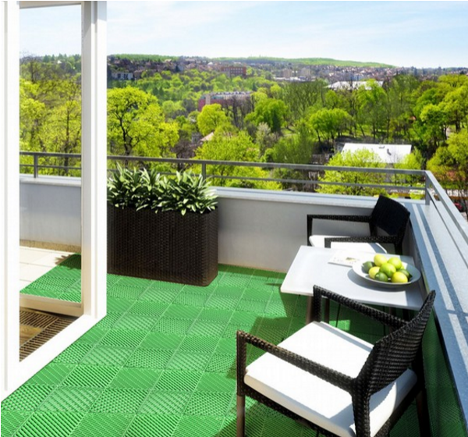
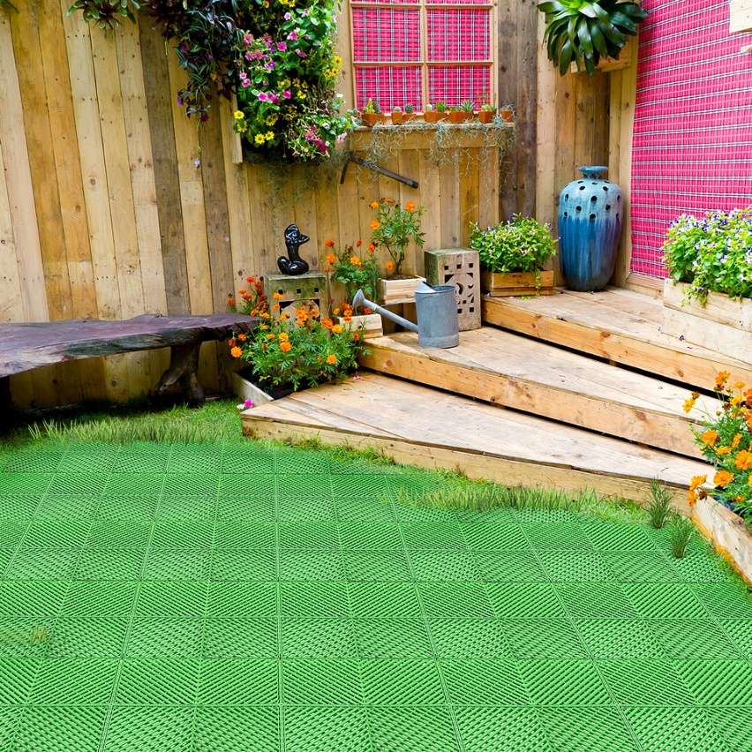

ДЕКОРАТИВНАЯ БРУСЧАТКА NOVODECK BRICK

ПРЕДСТАВЛЯЕТ СОБОЙ МОДУЛИ, ИЗГОТОВЛЕННЫЕ ИЗ ДРЕВЕСНОГО-ПОЛИМЕРНОГО КОМПОЗИТА И ПО ВНЕШНЕМУ ВИДУ НАПОМИНАЮЩИЕ КАМЕННУЮ БРУСЧАТКУ.

ПОКРЫТИЕ УКЛАДЫВАЕТСЯ НА СПЕЦИАЛЬНУЮ ОСНОВУ, КОТОРАЯ ПОСТАВЛЯЕТСЯ В КОМПЛЕКТЕ

ДЕКОРАТИВНАЯ БРУСЧАТКА NOVODECK BRICK – ЭТО ПОКРЫТИЕ – ТРАНСФОРМЕР, ПОЗВОЛЯЮЩЕЕ МЕНЯТЬ РИСУНОК УКЛАДКИ

ПОКРЫТИЕ УСТОЙЧИВО К АТМОСФЕРНЫМ НАГРУЗКАМ, ЛЕГКОЕ В УБОРКЕ, ДОЛГОВЕЧНОЕ И ИМЕЕТ ПРИВЛЕКАТЕЛЬНЫЙ ВНЕШНИЙ ВИД

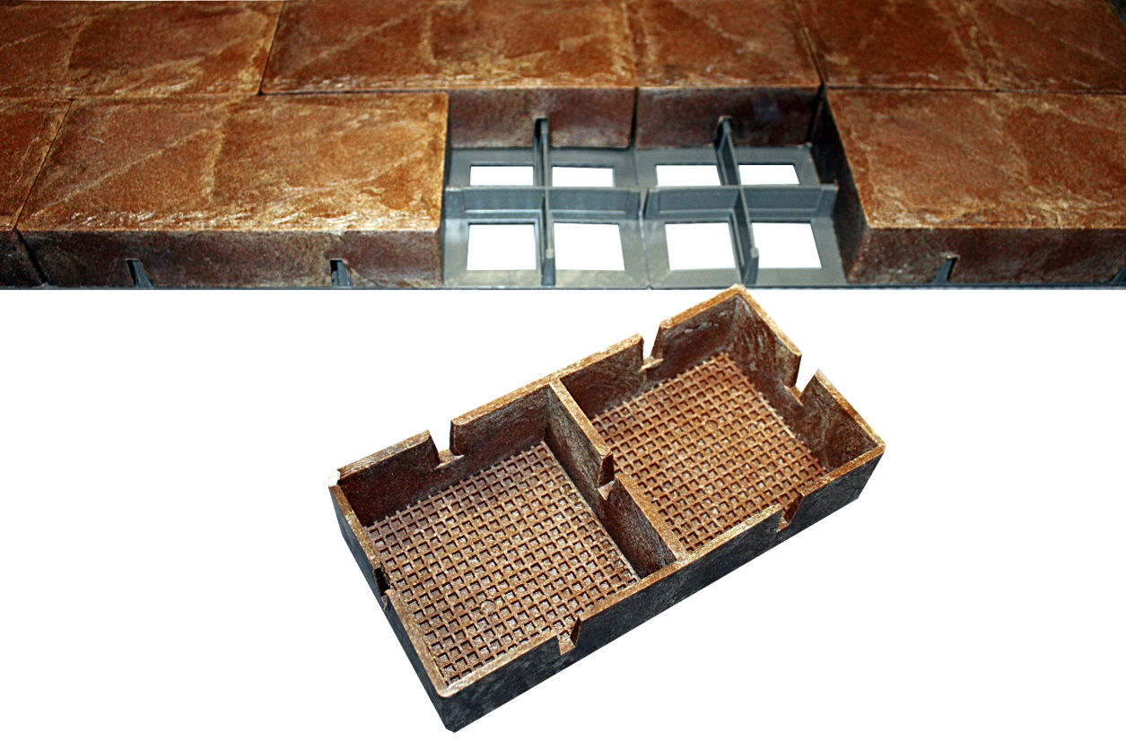

ДЕКОРАТИВНАЯ БРУСЧАТКА NOVODECK BRICK
ТЕХНИЧЕСКИЕ ХАРАКТЕРИСТИКИ
РАЗМЕР МОДУЛЯ | 197×98×40 мм
РАЗМЕР ОСНОВЫ, РЕШЕТКИ | 395×395 мм
МАТЕРИАЛ МОДУЛЯ | ДРЕВЕСНО-ПОЛИМЕРНЫЙ КОМПОЗИТ
МАТЕРИАЛ ОСНОВЫ | ПОЛИПРОПИЛЕН
ТЕМПЕРАТУРА ЭКСПЛУАТАЦИИ | От -50⁰ C до +60⁰ С

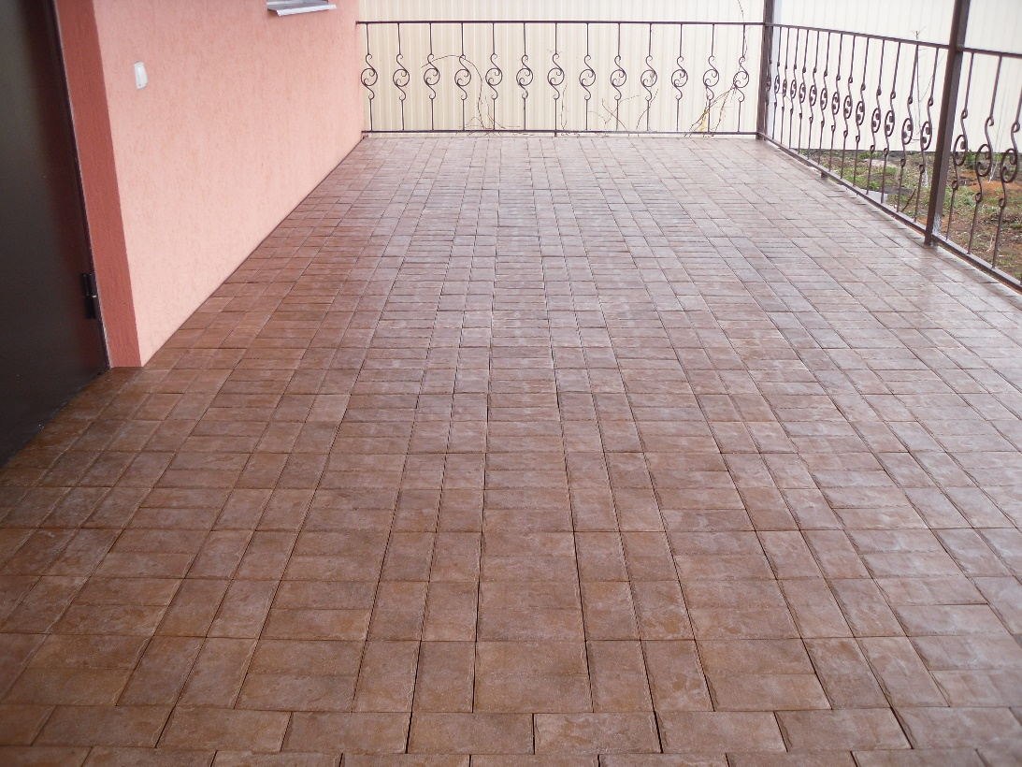

СФЕРА ПРИМЕНЕНИЯ: ДЛЯ ДАЧИ
ДЛЯ ТЕРРАСЫ
ДЛЯ ОТКРЫТОГО КАФЕ
ДЛЯ ПАРКОВОЙ ЗОНЫ

